План- схема района расположения учреждения, пути движения
транспортных средств и детей (обучающихся)
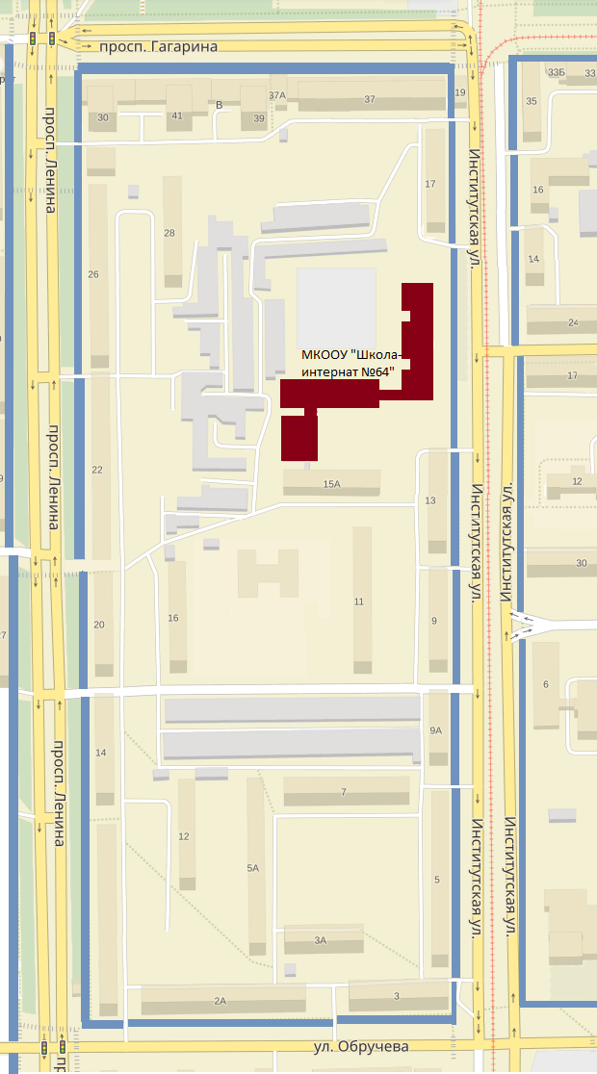
МКОУ «Специальная школа №64»
ул. Яворского
 | направление движение детей в (из) ОУ |  | жилая застройка |  | проезжая часть
 | направление движения транспортных средств |  | тротуар |  | ограждение учреждения
 | трамвайное полотно |  | гаражи

